**Felhasználó törlése e-mail cím módosítással**

**Utolsó frissítés: 2024.01.08.**

**CSAK BELSŐ HASZNÁLATRA!**

Dokumentum módosítások

|  |  |
| --- | --- |
| Módosítás | Dátum |
| Dokumentum létrehozása | 2024.01.08. |
|  |  |
|  |  |

Tartalomjegyzék

1. A felhasználói törlés folyamatának bemutatása 4

1.1 Felhasználó keresése (Keycloak) 4

1.2 Felhasználónak új jelszó beállítása (Keycloak) 4

1.3 Hozzáférés engedélyezése (Keycloak) 5

1.4 Impersonate belépés (Keycloak, portál) 6

1.5 E-mail módosításának jóváhagyása (Outlook, portál) 6

1.6 Felhasználó tiltása (Keycloak) 6

1.7 Törölt felhasználó dokumentálása 7

Ábrajegyzék

1. ábra – Felhasználó keresése (Keycloak) 4

2. ábra – Új jelszó beállítása (Keycloak) 5

3. ábra – Felhasználó engedélyezése, e-mail cím aktiválása (Keycloak) 5

4. ábra – Felhasználó Keycloak azonosítójának másolása (Keycloak) 6

5. ábra – Felhasználó tiltása (Keycloak) 7

# A felhasználói törlés folyamatának bemutatása

Amennyiben egy felhasználó kezdeményezi a fiókjának a törlését (akár a felületen, akár az ügyfélszolgálaton keresztül) egyelőre nincs lehetőség a felhasználó végleges törlésére. Mivel az e-mail cím az azonosítója, ha törli magát, később tudnia kell újra regisztrálni, ehhez az e-mail címet fel kell szabadítani, melynek a folyamata a következő:

## Felhasználó keresése (Keycloak)

Az éles Keycloak rendszerben a felhasználót meg kell keresni az e-mail címe alapján.

1. ábra – Felhasználó keresése (Keycloak)

## Felhasználónak új jelszó beállítása (Keycloak)

A keresést követően ki kell választani a felhasználót és a Credentials fül alatt a Reset password blokkban kétszer meg kell adni egy jelszót. Javasolt egységes jelszó használat, ha a jövőben be kellene lépni, akkor ne kelljen mindig törölni és újat adni. Az összes korábban törölt felhasználó jelszava: Pass123!

A jelszót kétszer be kell írni, a Temporary-t disabledre kell állítani és Reset Password

A gombra kattintva meg kell erősíteni, hogy biztosan megváltoztatjuk a jelszót.

2. ábra – Új jelszó beállítása (Keycloak)

## Hozzáférés engedélyezése (Keycloak)

Ezt követően a details fülre kell váltani, ahol ellenőrizni szükséges, hogy a User Enabled és az Email Verified gombok ON állapotban legyenek. Ha nincs valamelyik ON-ban, akkor át kell állítani, majd SAVE gomb.

3. ábra – Felhasználó engedélyezése, e-mail cím aktiválása (Keycloak)

Ha mindkettő ON állapotban van, ez a lépés nem szükséges.

Továbblépés előtt másoljuk ki a felhasználó Keycloak azonosítóját az ID mezőből:

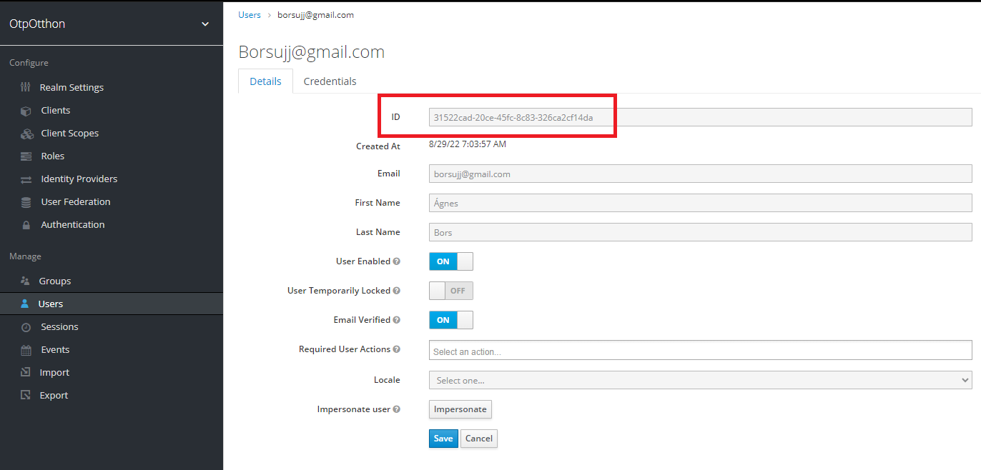

4. ábra – Felhasználó Keycloak azonosítójának másolása (Keycloak)

## Impersonate belépés (Keycloak, portál)

Belépést követően a felhasználó profilbeállítások oldalára jutunk, ahol a felhasználó e-mail címének a módosítása szükséges

A profilbeállításoknál a felhasználó meglévő e-mail címét módosítsuk a következő szabály alapján:

[del+KEYCLOAKAZONOSÍTÓ@otpotthon.hu](mailto:del+KEYCLOAKAZONOSÍTÓ@otpotthon.hu)

Vagyis a Fenti példánál maradva:

[del+31522cad-20ce-45fc-8c83-326ca2cf14da@otpotthon.hu](mailto:del+31522cad-20ce-45fc-8c83-326ca2cf14da@otpotthon.hu)

## E-mail módosításának jóváhagyása (Outlook, portál)

Az e-mail cím változtatásról a rendszer egy levelet küld a [del@otpotthon.hu](mailto:del@otpotthon.hu) e-mail címre (vagy a beállított címekre továbbítja az ide érkező leveleket), hogy kezdeményezte a felhasználó az e-mail címének a módosítását és szükséges a megerősítése a gomra kattintva ismét a portál nyílik meg, ahogyan az e-mail cím módosításnál is megismertük, itt a korábban beállított jelszóval van lehetőség megerősíteni a módosítást (Pass123!).

## Felhasználó tiltása (Keycloak)

Sikeres e-mail cím módosítást követően, vissza kell menni a Keycloakba és az ott a User Enabled-et OFF-ra kell állítani. Ezáltal a felhasználó, ha ismerné is az új e-mail címét, nem fog tudni bejelentkezni.

5. ábra – Felhasználó tiltása (Keycloak)

## Törölt felhasználó dokumentálása

Mivel ez egy átmeneti törlés, amíg nem készítjük el a végleges törlést, szükség van rá, hogy az ily módon törölt felhasználókat a későbbiekben majd törölni tudjuk. Vagy ha valakit nem találunk, akkor itt visszakereshetők a törölt felhasználók. Ehhez minden törléskor a Confluence oldalon tárolt Átmenetileg törölt felhasználók oldalon rögzíteni kell a usert a törlés oka, felhasználói azonosító és a törlés időpontja adatokkal.

<https://otpotthonmegoldasok.atlassian.net/wiki/spaces/RLTLOK/pages/1159626993/tmenetileg+t+r+lt+felhaszn+l+k>